 CLUB ARQUERÍA MORVEDRE

7ª TIRADA DE LA LIGA VALENCIANA DE RECORRIDO DE BOSQUE 3D 2014-2015

Estimados arqueros, nos es grato comunicaros que se abre el plazo de inscripción para participar en la 7ª tirada de la LIGA VALENCIANA 3D.

La competición se celebrará el día 31 de MAYO de 2015, en el PARAJE LES ESCALES (SAGUNTO), y está organizada por el CLUB ARQUERIA MORVERDE.

El precio de inscripción es de 15 € por participante y hasta 14 años 10 €, para el tercer miembro de una misma familia la inscripción será gratuita si es menor INCLUYE ALMUERZO, a ingresar en la cuenta: 0081/0318/12/0001311239 (BANCO SABADELL).

Las hojas de inscripción correctamente cumplimentadas, junto con el recibo de pago de la transferencia y un teléfono de contacto se enviará al e-mail: arquerosdemorvedre@gmail.com, con fecha límite de 24 DE MAYO. (No se admitirán inscripciones fuera de esta fecha).

(SE INCLUIRA: NOMBRE/ CLUB / Nº LICENCIA / CLASE/ DIVISION)

Horario de competición:
A las 8:00 horas - reunión de arqueros, calentamiento y revisión de material.
A las 8:45 horas - SALIDA HACIA PUESTOS DE TIRO E INICIO DE LA COMPETICIÓN
A partir de las 14:00 horas - fin de la competición.

CONTACTOS:

Javier Pérez: 646 973 641
Felipe Rodríguez: 659 819 494

Será imprescindible para poder participar, estar en posesión o trámite de la licencia nacional o territorial, así mismo se aplicará en todo momento el reglamento de recorrido de bosque WA.

Las CLASES serán: ALO, ARI, ADE, ALI
La DIVISION será: Senior Hombre / Mujer, Novel, Alevín (8 a 12 años), Infantil (12 a 14 años), Junior (14 a 18 años)
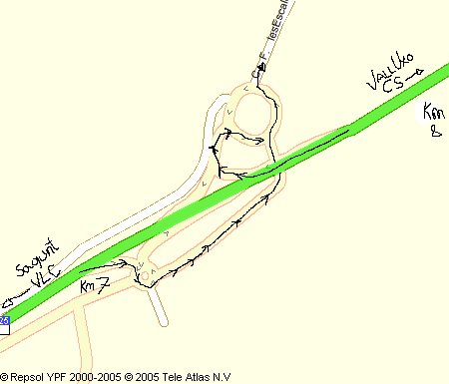
VALENCIA DIRECCIÓN TERUEL Y COGER DESVIO HACIA CS, VALL UXO N-225
En la 225, salir en el KM. 7.

CASTELLÓ DIRECCIÓN TERUEL N-225 COGER DESVÍO INDICADO EN MAPA (KM. 8 )

N-225

